1. Junginys, turintis struktūrą, kurios formulė (IA):
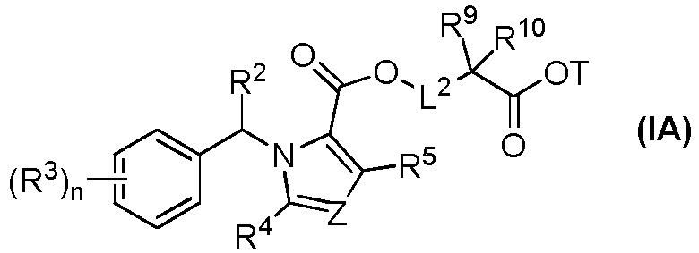
kurioje:
R² yra pasirinktinai pakeistas C₁-C₁₀ alkilas;
kiekviena R³ nepriklausomai yra halogenas, CN, CF₃, SR², SOR², SO₂R², OR², CO₂H, CO₂R², N(R²)₂, NHR², NO₂ arba R²;
Z yra N;
R⁴ ir R⁵ nepriklausomai yra vandenilis, halogenas, CN, CF₃, SR², SOR², SO₂R², OR², CO₂H, CO₂R², N(R²)₂, NHR², NO₂ arba R²;
R⁹ ir R¹⁰ nepriklausomai yra vandenilis, pasirinktinai pakeistas linijinis arba šakotas C₁-C₁₀ alkilas, pasirinktinai pakeistas linijinis arba šakotas C₂-C₁₀ alkenilas, pasirinktinai pakeistas linijinis arba šakotas C₂-C₁₀ alkinilas, pasirinktinai pakeistas C₄-C₈ ciklilas, pasirinktinai pakeistas C₃-C₈ heterociklilas, su sąlyga, kad mažiausiai viena iš R⁹ ir R¹⁰ nėra vandenilis,
arba R⁹ ir R¹⁰ kartu su anglies atomu, prie kurio jos yra prisijungusios, sudaro pasirinktinai pakeistą 3-8 narį ciklilą arba heterociklilą;
L² yra jungtis, pasirinktinai pakeistas linijinis arba šakotas C₁-C₁₀ alkilenas, pasirinktinai pakeistas linijinis arba šakotas C₂-C₁₀ alkenilenas arba pasirinktinai pakeistas linijinis arba šakotas C₂-C₁₀ alkinilenas, kur C₁-C₁₀ alkileno, C₂-C₁₀ alkenileno arba C₂-C₁₀ alkinileno struktūra pasirinktinai apima vieną arba daugiau heteroatomų;
T yra H, linijinis arba šakotas, pakeistas arba nepakeistas C₁-C₁₀ alkilas, linijinis arba šakotas, pakeistas arba nepakeistas C₂-C₁₀ alkenilas, linijinis arba šakotas, pakeistas arba nepakeistas C₂-C₁₀ alkinilas, pasirinktinai pakeistas ciklilas, pasirinktinai pakeistas arilas arba PEG, kur C₁-C₁₀ alkilo, C₂-C₁₀ alkenilo, C₂-C₁₀ alkinilo struktūra pasirinktinai apima vieną arba daugiau heteroatomų; ir
n yra sveikas skaičius 0-5,
arba jo druska, solvatas arba esteris.

2. Junginys pagal 1 punktą, kur L² yra jungtis.

3. Junginys pagal 1 arba 2 punktą, kur R⁹ ir R¹⁰ nepriklausomai yra vandenilis, pasirinktinai pakeistas C₁-C₁₀alkilas, pasirinktinai pakeistas C₄-C₆ciklilas arba pasirinktinai pakeistas C₄-C₆heterociklilas; arba R⁹ ir R¹⁰ kartu su anglies atomu, prie kurio jos yra prisijungusios, sudaro 3-, 4-, 5 arba 6-narį ciklilą.

4. Junginys pagal 3 punktą, kur R⁹ ir R¹⁰ kartu su anglies atomu, prie kurio jos yra prisijungusios, sudaro 3-, 4-, 5 arba 6-narį ciklilą.

5. Junginys pagal bet kurį iš 1 – 4 punktų, kur R⁴ yra vandenilis.

6. Junginys pagal bet kurį iš 1 – 5 punktų, kur R⁵ yra vandenilis.

7. Junginys pagal bet kurį iš 1 – 6 punktų, kur n yra 0 arba 1.

8. Junginys pagal bet kurį iš 1 – 7 punktų, kur R² yra pasirinktinai pakeistas C₁-C₁₀ alkilas.

9. Junginys pagal 8 punktą, kur R² yra metilas, etilas, n-propilas, izopropilas, butilas, antr-butilas, izo-butilas, tret-butilas, pentilas, neopentilas, heksilas, 2-metilpentilas, 3-metilpentilas, 2,3-dimetilbutilas arba 2,2-dimetilbutilas.

10. Junginys pagal bet kurį iš 1 – 9 punktų, kur anglies atomas, prie kurio R² yra prisijungusi, yra R konfigūracijos.

11. Junginys pagal bet kurį iš 1 – 10 punktų, kur T yra vandenilis, pasirinktinai pakeistas C₁-C₁₀alkilas arba pasirinktinai pakeistas ciklilas arba heterociklilas.

12. Junginys pagal 11 punktą, kur T yra parinkta iš grupės, susidedančios iš metilo, etilo, propilo, izopropilo, butilo, t-butilo, pentilo, neopentilo, heksilo, 2-metilpentilo, 3-metilpentilo, 2,3-dimetilbutilo, 2,2-dimetilbutilo, 2-hidroksilpropilo, ciklopropilo, ciklobutilo, oksetanilo, morfolinilo ir oksazolindinilo.

13. Junginys, parinktas iš grupės, susidedančios iš:
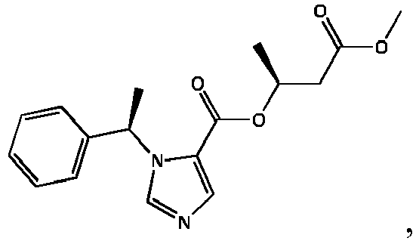 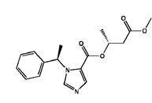ir 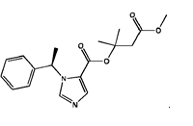

14. Junginys pagal 1 punktą, kur junginys yra parinktas iš grupės, susidedančios iš:
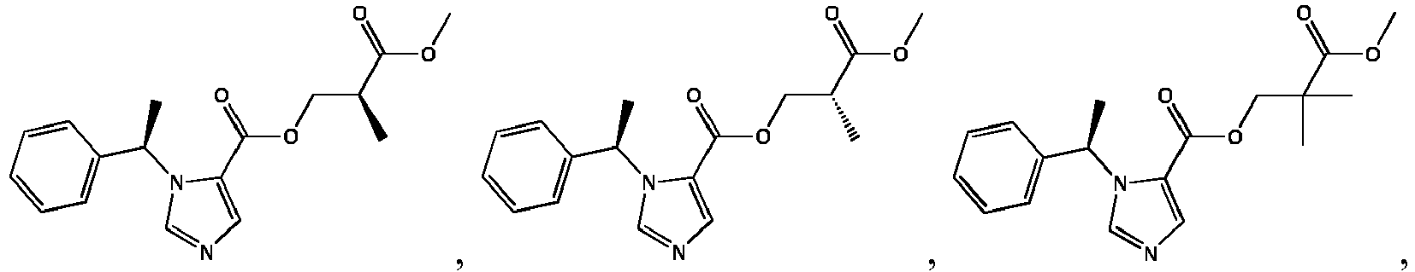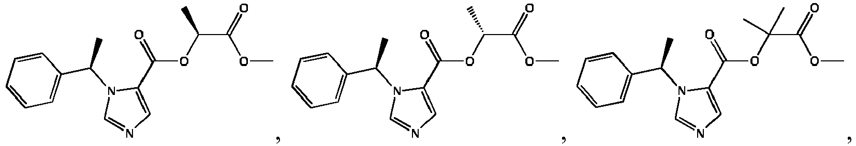
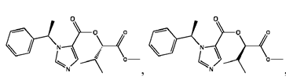 ir 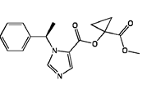

15. Junginys pagal 1 punktą, kur (IA) formulės junginys yra parinktas iš grupės, susidedančios iš:
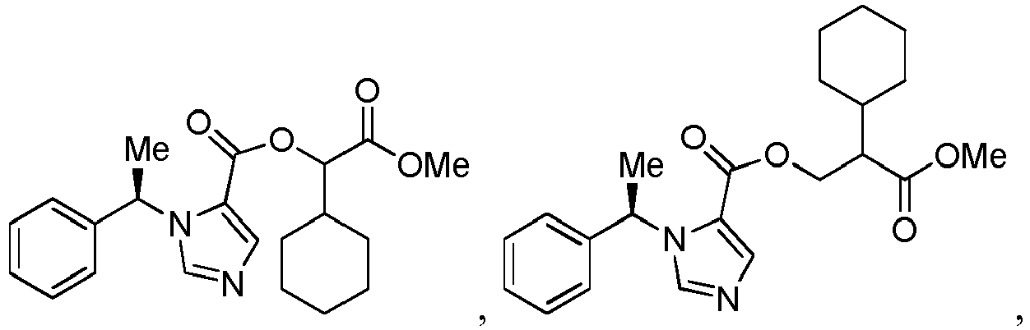
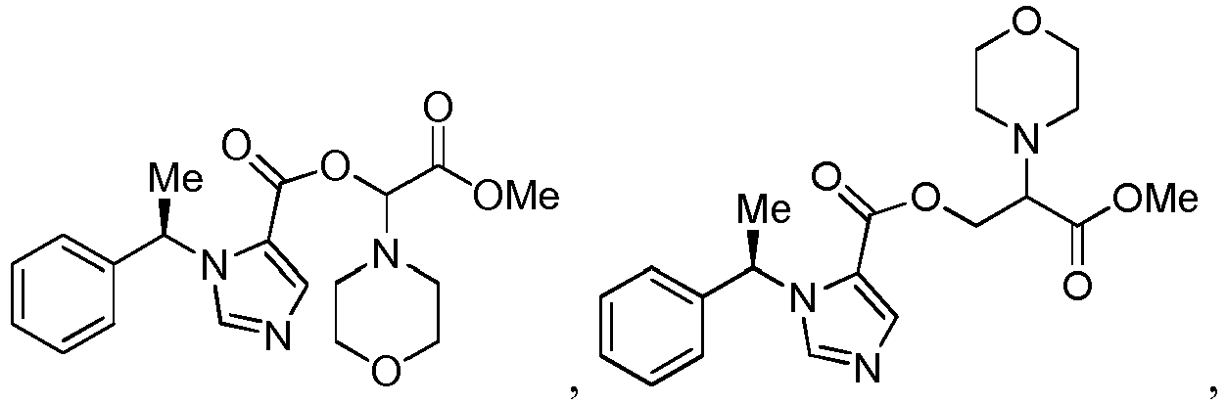
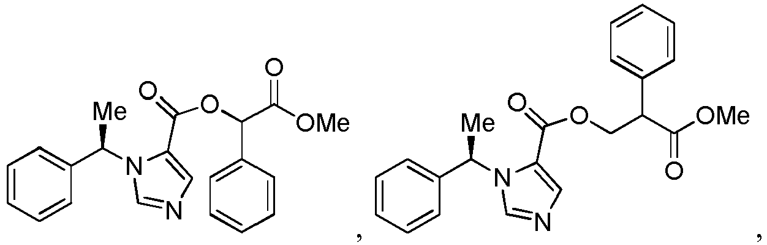
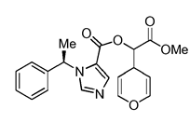 ir 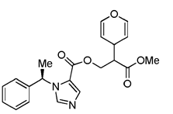

16. Junginys pagal 1 punktą, kur junginys yra parinktas iš grupės, susidedančios iš:
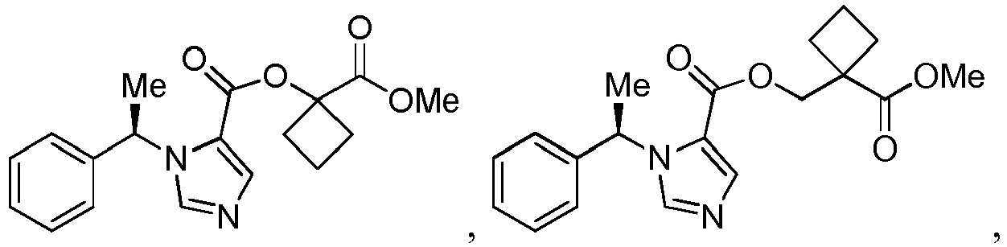
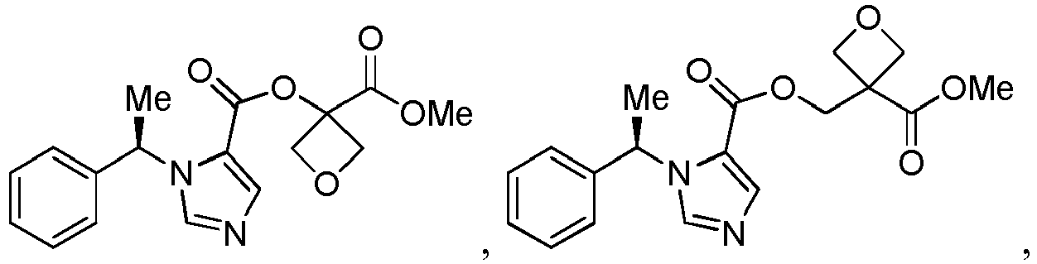
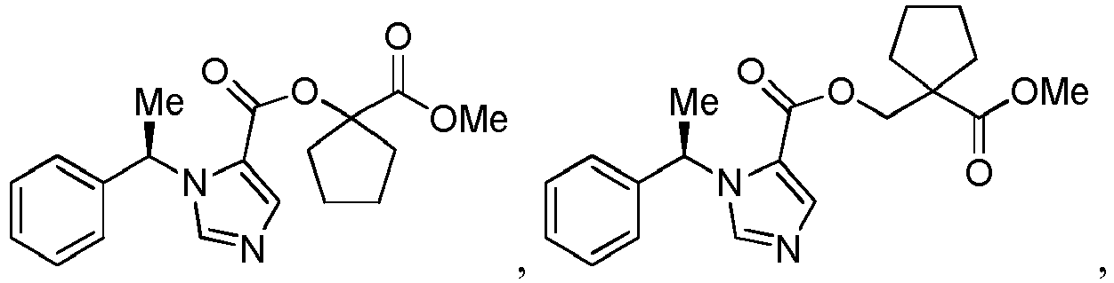
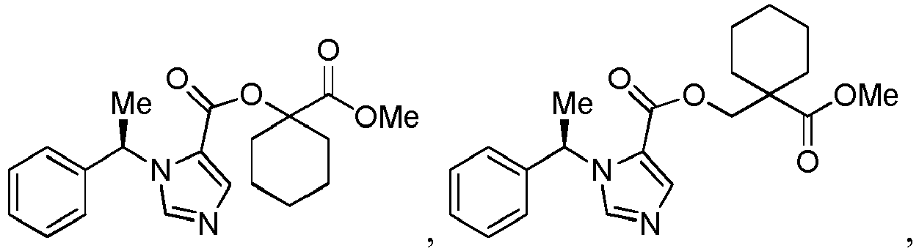
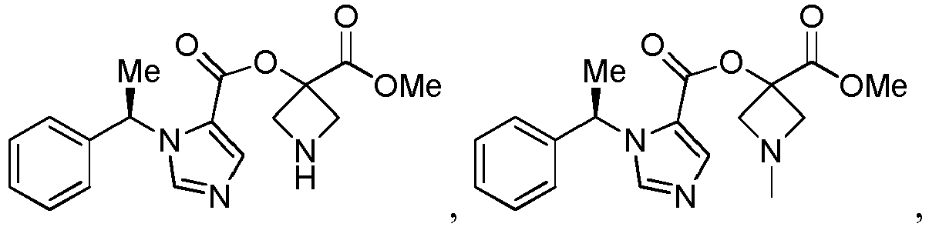
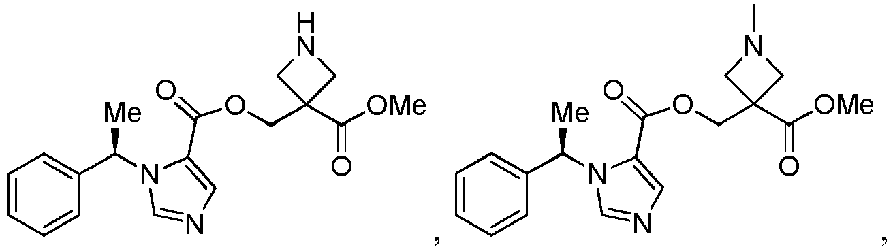

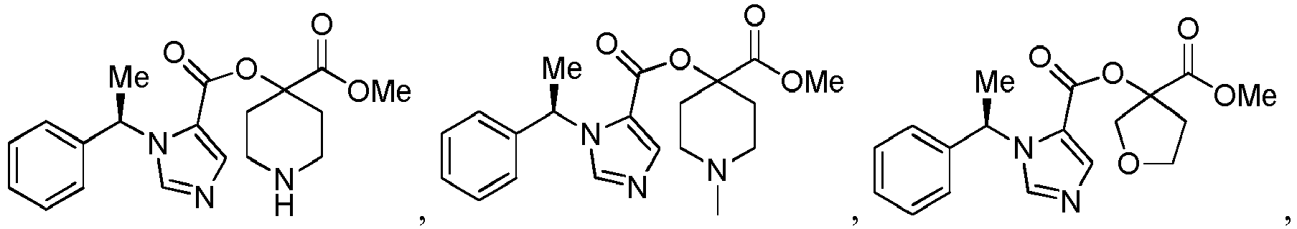
ir 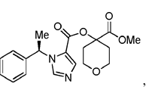
arba jo druska, solvatas arba esteris.

17. Farmacinė kompozicija, apimanti junginį pagal bet kurį iš 1 - 16 punktų ir farmaciniu požiūriu priimtiną nešiklį.

18. Junginys pagal bet kurį iš 1 - 17 punktų, skirtas panaudoti kaip anestetikas arba sedatyvas.

19. Junginys pagal 1 punktą, turintis struktūrą:
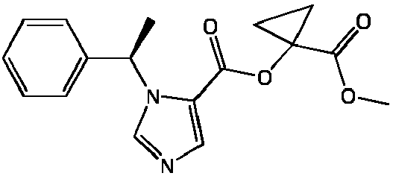
arba jo druska, solvatas arba esteris.

20. Farmacinė kompozicija, apimanti junginį pagal 19 punktą ir farmaciniu požiūriu priimtiną užpildą.

21. Junginys pagal 19 punktą arba kompozicija pagal 20 punktą, skirta panaudoti kaip anestetikas arba sedatyvas.

